Ime vzgojno-izobraževalnega zavoda IV. osnovna šola Celje
Ravnateljica Katja Kojnik Vengust

Podatki o vodji projekta: Ksenija Leskovšek Korber

Poročilo
Poročilo projekta «UČENEC POUČUJE« za šolsko leto 2021/22
Ob svetovnem dnevu učiteljev smo učencem ponudili vpogled v naše delo in jim dali možnost, da se sami preizkusijo v poučevanju.
Učence/dijake smo teden dni prej obvestili o projektu in tisti, ki so želeli učiti, so se prijavili učitelju/profesorju s katerim sta se dogovorila o vsebini učne ure. Tema projekta UČENEC POUČUJE je vsako leto določena. V letošnjem šolskem letu je bila tema »SLOVENIJA, MOJA DEŽELA«. Učitelj/profesor je bil mentor, svetovalec, pomočnik tistemu, ki je želel učiti. Pregledal je njegovo pisno pripravo in ga opozoril na določene stvari, ki bi mu lahko predstavljale težavo. Opozoriti ga je potrebno na dolžino učne ure. V pisni pripravi mora zajeti cilje, način izvedbe (metodični postopek, sredstva, prostor, naloge,...). Učenje so lahko izvedli tudi v drugih razredih, v dogovoru z razredniki. Sodelovali so lahko tako po horizontali kot vertikali.
Po izvedbi učne ure so opravili še evalvacija o opravljeni učni uri, pri kateri je sodeloval celoten razred. Preverili smo, če so bili cilji doseženi in kakšni so bili doseženi rezultati. Učenec – učitelj je izpostavil svoje občutke ob poučevanju, prav tako so povedli svoje občutke učenci, ki so sledili učni uri.
Projekt je primeren za vse VIZ (vrtce, OŠ, SŠ, OŠPP) in se izvede na sodelujočih šolah, ob izvedbi pa ne nastanejo finančni stroški.
Projekt sledi štirim Delorsovim stebrom izobraževanja, UNESCO ciljem, načelom in UNESCO temam. Spodbujamo medpredmetno, medvrstniško in medgeneracijsko sodelovanje. Aktivnosti so raznolike, polne novih in dobrih idej. Strokovni delavci vključujejo UNESCO teme, izobraževanje za trajnostni razvoj in globalno državljanstvo, kar je ključno za zagotavljanje kakovostnega izobraževanja. V projektu se deluje odgovorno, sodelovalno, povezovalno, dobrodelno, inovativno in ...
Pričakovani UNESCO cilji na temo Slovenija, moja dežela so bili:
- ponuditi kakovostno izobraževanje s spodbudnim učnim okoljem,
- razvijati kakovostne medsebojne odnose,
- razvijati socialne kompetence (nenasilje, strpnost, sodelovanje, spoštovanje, sprejemanje drugačnosti, itd.),
- spoštovanje občečloveških vrednot,
- krepiti zdravo samozavest in samopodobo,
- kakovostno preživeti prosti čas,
- razviti medkulturni dialog in jezikovno raznovrstnost,
- poglobljena skrb za osebnosti razvoj vsakega posameznika,
- učenec soustvarja učni proces,
- aktivno sodelovati v svojem intelektualnem razvoju,
- izboljša komunikacijske sposobnost,
- izboljšati odnose v razredu,
- uporabiti in razviti različne učne stile,
- v proces izobraževanja vključiti štiri Delorsove stebre izobraževanja,
- upoštevati UNESCO načela,
- izobraževanje je človekova pravica.

Učenec spozna proces poučevanja in položaj učitelja, spozna svojo odgovornost za svoj intelektualni razvoj in svojo vključenost v izobraževalni proces.

Pričakovani rezultati pa:

- spoznati Slovenijo pri različnih šolskih predmetih,
- velika motiviranost, kreativnost, inovativnost in samostojnost malčkov/učencev/dijakov za sodelovanje v projektu,
- kreiranje zanimivih in vsebinsko bogatih ter drugačnih učnih ur,
- uporabiti različna motivacijska sredstva,
- sodelovanje malčkov/učencev/dijakov med seboj, nudenje pomoči,
- združevanje različnih talentov, kultur.
Glede na povratne odzive učencev in mentorjev smo uspeli doseči cilje in pričakovane rezultate.

V šol. l. 2021/22 so v projektu sodeloval:
1 vrtec, 29 osnovnih šol in 10 srednjih šol. Vključenih je bilo 39 VIZ iz Slovenije in 1 iz Srbije.
Število sodelujočih mentorjev:149.
Število malčkov, učencev, dijakov, ki so učili svoje sošolce: 398.
Število vseh malčkov, učencev, dijakov: 2949.

Pri izvedbi projekta je bilo potrebno upoštevati vsa epidemiološka priporočila NIJZja.

Nekaj mnenj otrok in mladine:
- Dijaki – učitelji so bili pri svojem delu izvirni.
- Bilo je zanimivo, saj sem uro sama vpisala v eAsistenta in opravila vse naloge učitelja.
- Poučevanje je zahtevnejše, kot sem si predstavljala.
- Priprava na uro mi je vzela veliko časa.
- Nekateri dijaki so se neprimerno obnašali, kar me je motilo.
- Ko sem se pripravljala na uro, sem se naučila veliko novega.
- Zabavno se je učiti na takšen način.
- Z veseljem sem pripravila didaktične pripomočke za učno uro. Še bom učila.
- Imela sem težavo, ker učenci niso sodelovali. Pomagala mi je učiteljica.
- Spoznala sem, da so tudi v Sloveniji znani matematiki.
- Ko si na mestu učitelja vidiš, kako so lahko sošolci prijaazni, dovzetni za nova znanja, nagajivi, …
- Mlajši učenci so z zanimanjem poslušali in pri učni uri aktivno sodelovali. Najtežje je bilo pripraviti učno uro za mlajše. Naporno je bilo odgovarjati na vsa vprašanja, saj so mlajši učenci zelo vedoželjni.

Nekaj mnenj mentorjev:
- Dijaki so svoje delo dobro opravili.
- Občasno so pozabili na to, da javno nastopajo (knjižni jezik).
- Takšna oblika dela je bila zelo zanimiva in poučna za vse udeleženci.
- Ura je bila odlično pripravljena, dobro so jo načrtovali in odlično predstavili.
- Všeč mi je bilo, da je dijakinja poiskala veliko različnih virov in poskrbela za pestro uro.
- Dobro je, da vidijo tudi drugo plat našega poklica, saj se včasih ne zavedajo koliko časa gre za pripravo dobre učne ure.
- Ideja projekta je dobra, saj učenec dobi uvid v vlogo učitelja. Spozna, da se ure ne da kar tako voditi, ampak se je potrebno na njo pripraviti. To pa vzame kar nekaj časa. Spoznali so tudi, da če želiš koga poučevati, moraš imeti znanje in kar nekaj veščin komunikacije in povezovanja. Učenci so bili z izkušnjo zadovoljni in bi si tudi v prihodnje želeli takšnih aktivnosti. Všeč mi je bilo, da so uporabili aplikacijo Kahoot in tako spoznali, da priprava spletnega kviza vzame kar nekaj časa.
- Dijakinja se je temeljito pripravila na predstavitev, sošolcem je na zanimiv in iskriv način približala zaledje naše obale.
- Učenci so uživali, a ugotavljam, da je bolje, če se aktivnosti Učenec poučuje lotijo učno uspešnejši učenci. Dali smo priložnost učno šibkejšim, a se je izkazalo, da so kljub pripravi naleteli na težave.
- Učitelji – učenci so izvedli vse etapne korake učne ure, zato lahko povzamem, da so bili zadani cilji učne ure usvojeni.
- Učenci so z navdušenjem sodelovali v projektu Učenec poučuje. Na svojo učno uro so de odlično pripravili. Presenetili so nas s pečeno potico, pripravili power point predstavitve, kvize, delovne liste, delo so razdelili v skupine in se potrudili, da so vsi sodelovali. Prav tako so svojo temo dobro raziskali. Ostali učenci so z veseljem dvigovali roke, postavljali vprašanja in sodelovali. Sklenili smo, da bomo sodelovali tudi naslednje šolsko leto, ker smo ugotovili, da taka popestritev dobro vpliva na samozavest, gradi boljšo samopodobo, izboljša retoriko in spodbuja samostojnost. Na koncu so naredili tudi samoevalvacijo ter evalvacijo učne ure skupaj s preostalimi učenci. Spomnili so se tudi na domačo nalogo in zapis v zvezek.
Vsem sodelujočim se zahvaljujem za sodelovanje v našem projektu.

Fotogalerija
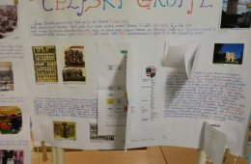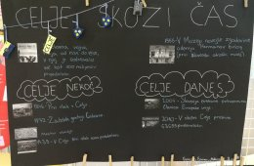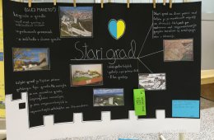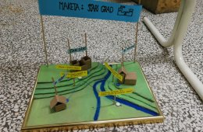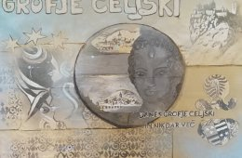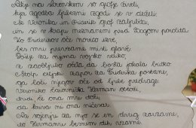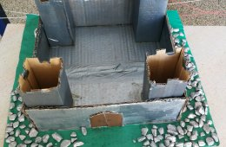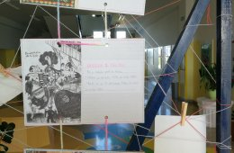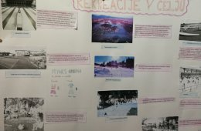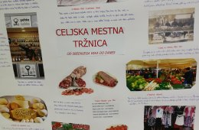

Sodelujoči
- Vrtec Pedenjped, Ljubljana
- OŠ Komen, Podružnica Štanjel
- OŠ Sv. Jurij ob Ščavnici
- OŠ Đura Jakšića Zrenjanin Srbija
- Osnovna šola Kapela
- Osnovna šola Bakovci
- Podružnična šola Bilje, Renče
- OŠ 16. decembra Mojstrana
- OŠ Davorina Jenka Cerklje na Gorenjskem
- OŠ Cirila Kosmača Piran
- OŠ Leona Štuklja Maribor
- OŠ Frana Metelka Škocjan
- Osnovna šola Franceta Bevka Tolmin
- OŠ Destrnik - Trnovska vas
- OŠ Mirna
- OŠ Dušana Flisa Hoče
- OŠ Selnica ob Dravi
- OŠ Frana Erjavca Nova Gorica
- OŠ Frana Saleškega Finžgarja Lesce
- OŠ Vincenzo e Diego de Castro Pirano
- OŠ Poljane nad Škofjo Loko
- OŠ Maksa Pleteršnika Pišece
- OŠ Franja Goloba Prevalje
- OŠ Cirkovce
- OŠ Zreče
- OŠ Frana Metelka Škocjan, Podružnica Bučka
- OŠ bratov Letonja Šmartno ob Paki
- OŠ Antona Aškerca Rimske Toplice
- OŠ Turnišče
- Srednja zdravstvena in kozmetična šola Celje
- Biotehniška šola Šempeter pri Gorici
- Gimnazija Jožeta Plečnika Ljubljana
- Srednja zdravstvena in kozmetična šola Maribor
- Gimnazija Ptuj
- Šolski center Ptuj, Strojna šola
- Gimnazija Nova Gorica
- Gimnazija Ledina Ljubljana
- Ekonomska gimnazija in srednja šola Radovljica
- Gimnazija Celje - Center

